Stets das passende Objektiv
B&R ergänzt integriertes Vision-System um Kameras mit C-Mount-Anschluss
Die Smart Camera und der Smart Sensor von B&R stehen nun auch mit C-Mount-Anschluss zur Verfügung. Dadurch werden die Einsatzmöglichkeiten des Vision-Systems deutlich erweitert.
Gemeinsam mit den neuen Kameras bringt B&R fünf C-Mount-Objektive auf den Markt. Sie decken einen Brennweitenbereich von 12 bis 50 mm ab. Die Objektive sind speziell für die verwendeten Bildsensoren optimiert, um maximales Auflösungsvermögen und hohen Detailkontrast zu erreichen.
Da B&R auf den Marktstandard C-Mount setzt, steht neben den speziell abgestimmten B&R-Objektiven auch eine breite Palette an Objektiven von Drittherstellern zur Auswahl – zum Beispiel für Applikationen die eine telezentrische Optik erfordern. Um die Kameraschutzart IP67 zu erhalten, gibt es spezielle Abdeckungen. Diese garantieren die Dichtheit des Gehäuses, ohne die Abbildungsleistung zu reduzieren.

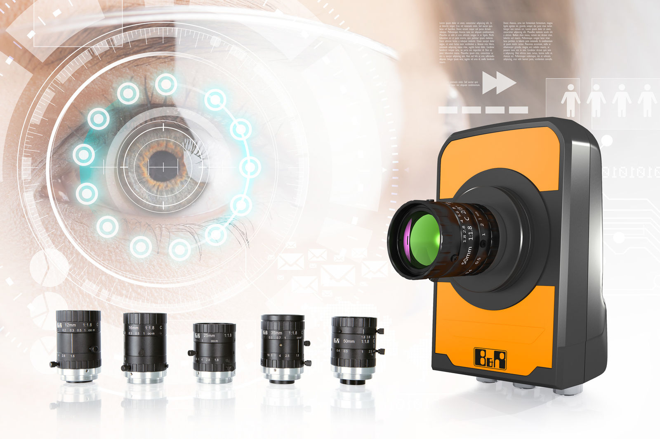
Die Smart Camera und der Smart Sensor stehen nun auch mit C-Mount-Anschluss zur Verfügung.

Über B&R
B&R ist ein innovatives Automatisierungsunternehmen mit Hauptsitz in Österreich und Niederlassungen in der ganzen Welt. Seit 6. Juli 2017 ist B&R eine Geschäftseinheit von ABB. Als Branchenführer in der Industrieautomation kombiniert B&R modernste Technologien mit fortschrittlichem Engineering. B&R stellt den Kunden verschiedenster Branchen perfekte Gesamtlösungen in der Maschinen- und Fabrikautomatisierung, Antriebs- und Steuerungstechnik, Visualisierung und integrierten Sicherheitstechnik bereit. Lösungen für die Kommunikation im Industrial IoT – allen voran OPC UA, POWERLINK und der offene Standard openSAFETY – runden das Leistungsportfolio von B&R ab. Darüber hinaus ist die Software-Entwicklungsumgebung Automation Studio Wegweiser für zukunftsgerichtetes Engineering. Mit seinen innovativen Lösungen setzt B&R neue Standards in der Automatisierungswelt, hilft Prozesse zu vereinfachen und übertrifft Kundenerwartungen.
Weitere Informationen finden Sie unter www.br-automation.com

